Заявка на участие в конкурсе инновационных продуктов

- Информация об образовательной организации – участнике конкурса

Полное наименование образовательной организации
Государственное бюджетное образовательное учреждение дополнительного образования детей Дворец детского (юношеского) творчества «У Вознесенского моста» Адмиралтейского района Санкт-Петербурга
ФИО руководителя образовательной организации:
Музиль Этель Александровна
Телефон/факс образовательной организации:
Тел. 312-36-50, факс: 315-07-33
Адрес электронной почты образовательной организации.
ddt_vm@adm.edu.spb.ru
Адрес сайта образовательной организации в Интернете (с указанием страницы, на которой размещена информация об инновационном продукте).
Сайт: ddtvm.ru (страница, на которой размещена информация об инновационном продукте: http://ddtvm.ru/?page_id=1402)

Инновационный статус образовательной организации
1. ДД(Ю)Т «У Вознесенского моста» является районной опытно-экспериментальной площадкой по теме «Внутренний аудит в образовательном учреждении как фактор развития профессиональной компетентности педагога». Распоряжение № 1315 от 08.08.2013 администрации Адмиралтейского района Санкт-Петербурга «Об итогах общественно-профессиональной экспертизы опытно-экспериментальной работы государственных бюджетных образовательных учреждений, подведомственных администрации Адмиралтейского района, и о присвоении статуса экспериментальных площадок районного уровня».
Сроки реализации: с 01.09.2013 по 31.08.2016

2. Дворец является победителем районного конкурса инновационных продуктов в 2015 году.

- Информация об инновационном продукте
Наименование инновационного продукта
Система дистанционного мониторинга профессиональной деятельности педагога «Путь к мастерству»

Автор/авторский коллектив
Музиль Э.А., директор
Шапкина Е.Г., заместитель директора по методической и массовой работе
Смирнова Н.В., к.п.н., научный руководитель
Ефимова М.А., заведующая методическим отделом
Шутов С.В., методист по информационно-методическому обеспечению
Форма инновационного продукта
Учебное пособие
Методическое пособие
Учебно-методическое пособие
Методические материалы, рекомендации
Учебно-методический комплект (комплекс)
Программа
Технология
Модель
Сайт | V
Программное обеспечение
Диагностические, контрольно-измерительные материалы
Иное (указать, что)

Тематика инновационного продукта*:
Развитие профессионального образования
Развитие дошкольного образования
Развитие общего образования
Развитие дополнительного и неформального образования
и социализации детей
Выявление и поддержка одаренных детей и молодежи
Реализация моделей получения качественного дошкольного, общего
и дополнительного образования детьми-инвалидами и лицами
с ограниченными возможностями здоровья
Развитие кадрового потенциала системы дошкольного, общего  и дополнительного образования детей | V
Развитие системы оценки качества образования и информационной прозрачности системы образования
Вовлечение молодежи в социальную практику

Номинация*
Образовательная деятельность
Управление образовательной организацией | V

- Описание инновационного продукта
Ключевые положения, глоссарий.
Ключевые положения
Обновление системы образования предусматривает повышение профессиональной самостоятельности педагогов, предоставление им права на конструирование содержания образования, выбор форм и методов обучения и контроля.
В условиях модернизации системы образования обновляются профессиональные требования к педагогам, а именно – вводятся профессиональные стандарты их деятельности. Сегодня педагог должен быть готов к тому, что его деятельность будет оцениваться исходя не из квалификационных характеристик, а на основе трудовых функций, каждая из которых характеризуется набором трудовых действий, умений и знаний.
Введение профессионального стандарта педагога дополнительного образования требует от руководителя образовательного учреждения принятия определенных управленческих действий, которые позволят подготовить педагога к его введению. Такую подготовку сегодня можно осуществлять через организацию различных оценочных процедур.
Организация оценочных процедур в образовательном учреждении требует особого подхода к определению критериального аппарата оценки профессиональной деятельности и планирования организационных условий проведения таких процедур. Определение критериального аппарата и отработка условий диагностических исследований были положены в основу создания нашего инновационного продукта.
В рамках обеспечения управления качеством образования во Дворце детского творчества «У Вознесенского моста» создана система дистанционного мониторинга профессиональной деятельности педагога дополнительного образования детей «Путь к мастерству».
Инновационный продукт «Система дистанционного мониторинга профессиональной деятельности педагога «Путь к мастерству» состоит из Интернет-ресурса, содержащего веб-формы для оценки профессиональной деятельности педагога, базы данных для обработки оценок и визуализации конечного результата и алгоритма организации применения продукта.
Система дистанционного мониторинга является инструментом управления развитием образовательного учреждения посредством систематического учета качества профессиональной деятельности педагога и корректировки этой деятельности на основе объективных данных.
Полученные с помощью системы результаты дают руководителю учреждения основу для:
- принятия управленческих решений в процессе развития кадрового потенциала учреждения;
- определения путей повышения квалификации педагогов;
- развития системы стимулирования педагогического труда;
- выстраивания индивидуальной траектории горизонтального карьерного роста педагога.
Важным преимуществом данного ресурса является то, что в процесс независимой оценки профессиональной деятельности педагога также включены и родители. Это обеспечивает принцип открытости образовательной деятельности.
Также, система предполагает не только экспертную оценку профессиональной деятельности, но и самооценку педагога, поэтому ресурс позволяет увидеть самооценку педагога и сопоставить ее с экспертной оценкой.

Глоссарий
Профессиональный стандарт – это характеристика квалификации, необходимой работнику для осуществления определенного вида профессиональной деятельности.
Нормативно-правовая база — совокупность официальных письменных (изданных) документов, которые принимаются в определенной форме правотворческим органом.
Сайт (от англ. site – место, местоположение, позиция) – совокупность страниц, объединенных одной общей темой, дизайном, имеющих взаимосвязанную систему ссылок, расположенных в сети Интернет.
Эффективный контракт – трудовой договор с работником, в котором конкретизированы его трудовые обязанности, условия оплаты труда, показатели и критерии оценки эффективности для назначения стимулирующих выплат в зависимости от результатов труда и качества оказываемых государственных (муниципальных) услуг, а также меры социальной поддержки (Программа поэтапного совершенствования системы оплаты труда в государственных (муниципальных) учреждениях на 2012 — 2018 годы, утвержденной распоряжением Правительства РФ от 26.11. 2012 г. № 2190-р)

В качестве технологической основы для создания сайта выбрана платформа Google.
Представленные на сайте материалы являются обобщением, систематизацией и представлением опыта работы ДД(Ю)Т «У Вознесенского моста» по созданию условий для независимой оценки профессиональной деятельности педагога дополнительного образования в рамках районной опытно-экспериментальной площадки по теме «Внутренний аудит в образовательном учреждении как фактор развития профессиональной компетентности педагога».

На сайте несколько разделов, адресованных различным субъектам образовательного процесса.
1 раздел «О сайте»: раздел является аннотацией к сайту.
2 раздел «Эксперту»: в разделе описаны действия эксперта при оценке деятельности педагога, даны рекомендации к заполнению экспертных протоколов оценки профессиональной деятельности педагога и представлена матрица «Эксперт ↔ Педагог».
Для организации независимой оценки профессиональной деятельности педагога необходимо создать в учреждении экспертную службу, которая будет непосредственно осуществлять все процедуры оценки. Состав экспертной службы может быть сформирован из числа административных работников учреждения (заместителей директора, руководителей структурных подразделений), методистов и педагогов высшей квалификационной категории. Состав экспертной службы определяется в соответствии с положением «Об организации независимой оценки профессиональной деятельности педагога» и утверждается в начале учебного года на педагогическом совете учреждения.
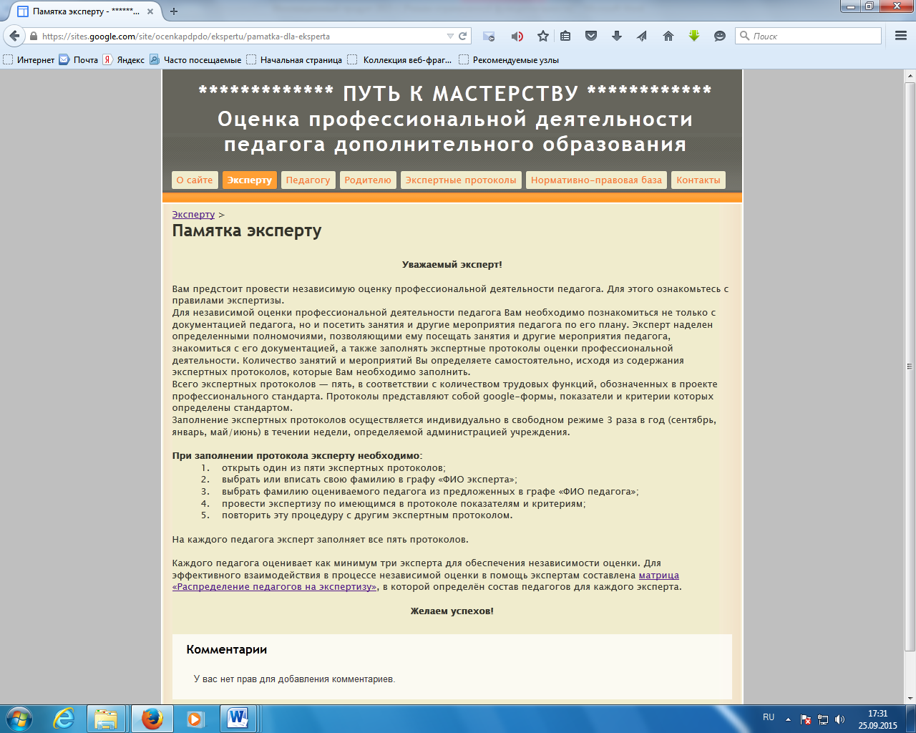
Приказом директора учреждения эксперты наделяются определенными полномочиями, позволяющими проверять документацию педагога, посещать занятия и другие мероприятия.
В своей работе эксперты руководствуются следующими принципами:
принцип ответственности: каждый эксперт (как субъект независимой оценки), работающий в организации, за ненадлежащее выполнение оценочных функций несет дисциплинарную ответственность;
принцип сбалансированности означает: эксперту четко определен круг обязанностей, объем прав и возможностей;
принцип комплексности: через процедуры независимой оценки проходят все педагоги образовательного учреждения независимо от стажа и категории.
Каждого педагога оценивают как минимум три эксперта для обеспечения независимости оценки. Для эффективного взаимодействия в начале учебного года составляется матрица «Эксперт ↔ Педагог», в которой определяется состав педагогов для каждого эксперта и состав экспертов для каждого педагога.

3 раздел «Педагогу»: в разделе представлены подробные сведения о трудовых функциях педагога дополнительного образования (действиях, умениях, знаниях), описанных в профессиональном стандарте, а также рекомендации по заполнению экспертных протоколов самооценки профессиональной деятельности.
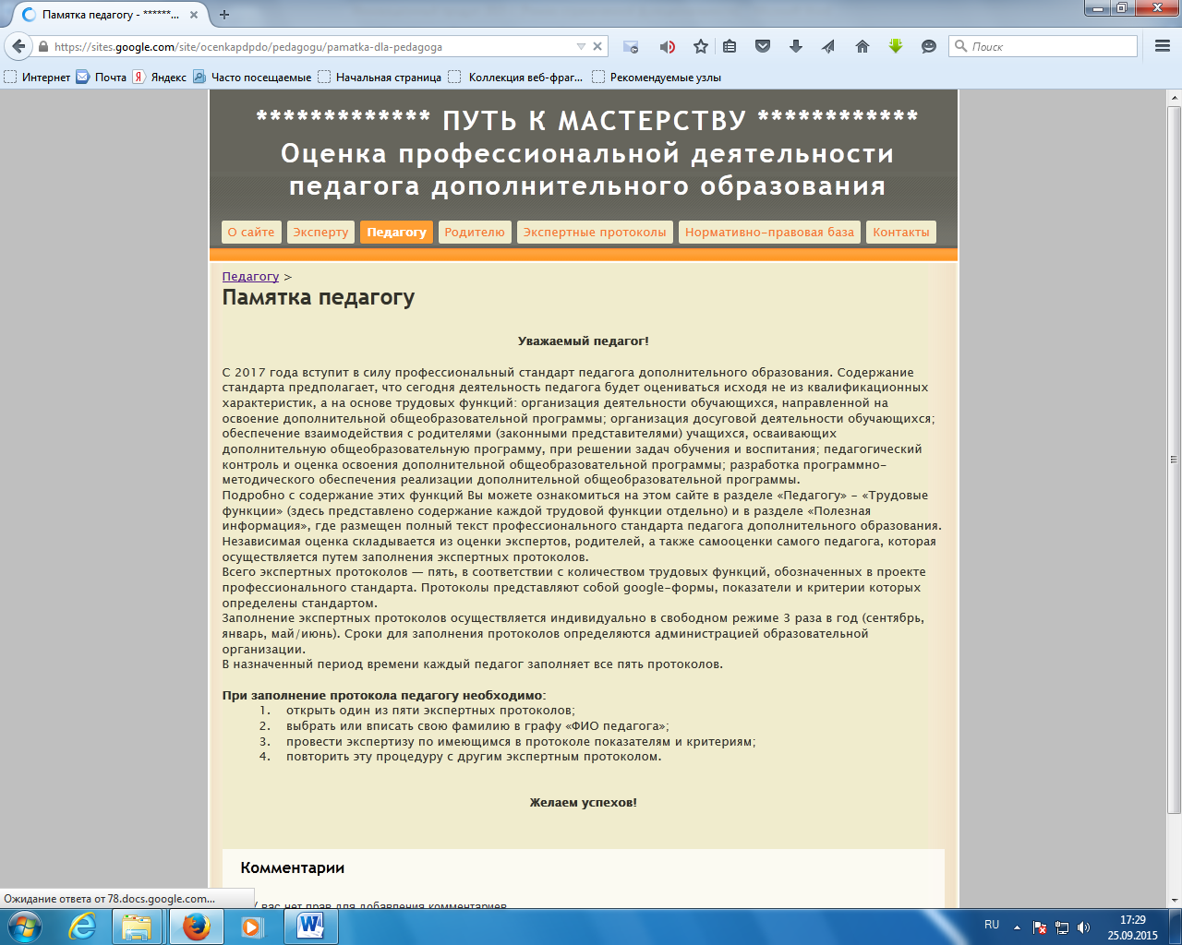
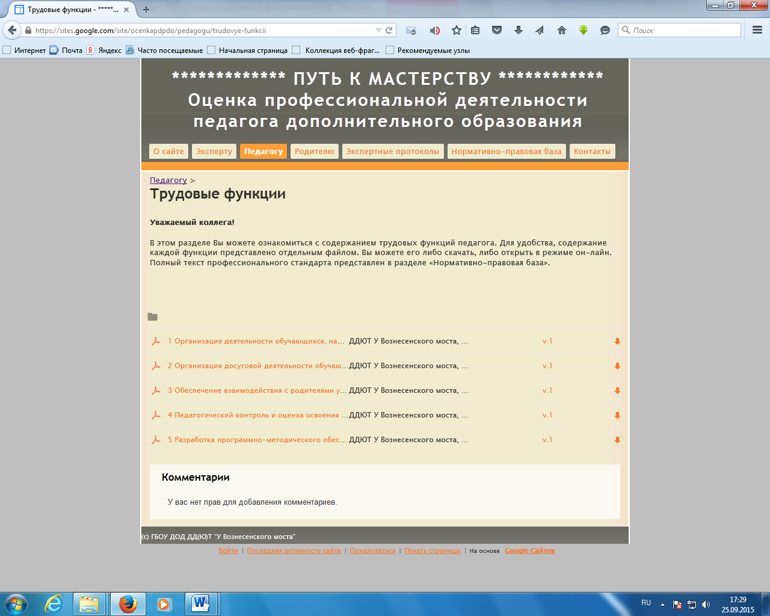
4 раздел «Родителю»: в разделе содержится информация, объясняющая необходимость проведения независимой оценки профессиональной деятельности педагога в современных условиях, и памятка для родителей по заполнению экспертных протоколов. Привлечение родителей к оценке осуществляется посредством их информирования следующими способами:
- через новостную ленту на сайте учреждения;
- через информационные стенды в учреждении;
- на родительских собраниях – учреждения, отдела, объединения.
Включение родителей в экспертизу – добровольное. Количество педагогов, которых оценивают родители, – не ограничено. Количество родителей, оценивающих одного педагога, – ограничено количеством детей, занимающихся у педагога. Главное условие для родителей – указание своих данных (Ф.И.О.) при заполнении протоколов.
К оценке деятельности педагога допускаются только родители, зарегистрированные в базе данных учреждения.
5 раздел «Экспертные протоколы»: в разделе содержится три варианта экспертных протоколов оценки профессиональной деятельности педагога – для эксперта, для педагога и для родителя. Всего экспертных протоколов пять, в соответствии с количеством трудовых функций, обозначенных в стандарте профессиональной деятельности педагога.
Протоколы представляют собой google-формы, показатели и критерии которых определены трудовыми функциями стандарта. Протоколы абсолютно идентичны и различаются лишь по принадлежности (педагог, эксперт, родитель). Это сделано для удобства обработки последующей информации.
Заполнение экспертных протоколов педагогами, экспертами и родителями осуществляется индивидуально в свободном режиме 3 раза в год (например, ноябрь, март, июнь). Сроки для заполнения протоколов определяются администрацией образовательной организации.
Информация из заполненных протоколов «стекается» в один файл. Инструменты Google позволяют представлять информацию, как в виде графиков, так и в виде таблиц, поэтому собранную информацию удобно обрабатывать и предоставлять администрации (или руководителям структурных подразделений) для анализа.
6 раздел «Нормативно-правовая база»: в разделе содержатся документы, которые могут быть полезны всем участникам процедур оценки профессиональной деятельности педагога, регламентирующие деятельность в системе дополнительного образования детей.
7 раздел «Контакты»: в этом разделе организуется обратная связь с педагогом. После самооценки своей деятельности педагог может запросить у руководителя экспертной службы учреждения информацию о том, как его самооценка соотносится с экспертной оценкой.

Анализ существующих в российской системе образования продуктов по данной тематике показал, что на сегодняшний день разработаны два аналогичных ресурса: сайт «Школа и общество: управление качеством образования» (ГБОУ средняя общеобразовательная школа № 385 Красносельского района Санкт-Петербурга) и электронная программа «Личный файл преподавателя» (ГБПОУ педагогический колледж № 1 им. Н. А. Некрасова Санкт-Петербурга). Однако, содержание сайта «Школа и общество: управление качеством образования» в большей степени ориентирован на школу, а электронная программа предназначена для подготовки педагога к аттестации. То есть они не дают возможности осуществить независимую оценку деятельности педагога с позиции всех субъектов образовательного процесса и сопоставить ее самооценкой педагога.
Инновационный продукт «Система дистанционного мониторинга профессиональной деятельности педагога «Путь к мастерству» разработан на основе проекта профессионального стандарта педагога дополнительного образования, который еще не вступил в силу, но уже обсужден и будет принят. Это еще раз подтверждает актуальность данного продукта, созданного с перспективой на будущее, а также позволяет заранее подготовить педагогов к обеспечению реализации требований стандарта.

Содержание сайта базируется на следующих законодательных документах о развитии системы дополнительного образования детей в РФ:
- Государственная программа «Развитие образования» на 2013-2020 годы;
- Концепция развития дополнительного образования детей;
- Программа «Развитие образования в Санкт-Петербурге на 2013–2020 годы».
Одно из направлений работы по развитию системы дополнительного образования обозначается как развитие ее кадрового потенциала. Система дистанционного мониторинга профессиональной деятельности педагога «Путь к мастерству» позволяет руководителю без привлечения дополнительных средств создать в образовательном учреждении условия для развития кадрового потенциала, готового к профессиональной самореализации в новых социальных и образовательных условиях.
Таким образом, актуальность разработки системы обуславливают:
- необходимость отработки управленческих действий в процессе подготовки педагога к введению профессионального стандарта;
- отсутствие механизма оценки профессиональной деятельности педагога дополнительного образования в условиях введения профессионального стандарта;
- необходимость создания инновационных условий, способствующих эффективному развитию кадрового потенциала системы дополнительного образования и, как следствие, повышению качества этого вида образования;
- необходимость подготовки педагогов дополнительного образования к введению профессионального стандарта;
- необходимость обеспечения открытости системы дополнительного образования и привлечение родительской общественности.

Использование системы позволяет решить следующие актуальные задачи развития системы образования Санкт-Петербурга:
- использование эффективного инструмента управления качеством дополнительного образования;
- обеспечение информационной поддержки в процессе оценки профессиональной деятельности педагога для решения задач эффективного управления образовательным учреждением в условиях введения и реализации профессионального стандарта педагога;
- создание условий для стимулирования и профессионального роста педагогов через формирование системы оценки профессиональной деятельности;
- создание механизма независимой оценки профессиональной деятельности педагога;
- создание условий для анализа и использования результатов оценочных процедур в процессе принятия управленческих решений;
- развитие форм общественного участия в управлении образованием через привлечение родителей к независимой оценки профессиональной деятельности педагога.

Благодаря использованию системы дистанционного мониторинга «Путь к мастерству» могут быть получены следующие результаты:
Образовательные:
- совершенствование системы управления качеством образования в образовательном учреждении;
- возможность систематического осуществления мониторинга профессиональной деятельности педагогических работников;
- создание условий для независимой оценки профессиональной деятельности педагога.
Педагогические:
- объективное оценивание и самооценивание профессиональной деятельности педагога;
- стимулирование педагогов к профессиональному самосовершенствованию;
- построение индивидуальных образовательных траекторий для педагогов на основе полученных результатов;
- улучшение динамики профессионального роста педагога.
Экономические:
- минимальные материальные затраты.
Организационные
- развитие новых управленческих технологий, обеспечивающих реализацию задач современного российского образования;

Использование данного инновационного продукта в практике образовательного учреждения приводит к эффективному управлению и организации независимой оценки профессиональной деятельности педагога, выстраиванию стратегии развития педагогического коллектива и конкретного педагога, вследствие чего повышается его мотивация к развитию своей профессиональной компетентности и совершенствованию профессиональной деятельности, что позволит обеспечить повышение качества образования.
Кроме того, данный продукт может быть использован как общая модель, по которой возможно выстроить аналогичную систему независимой оценки и самооценки профессиональной деятельности других категорий педагогических работников.

Обоснование готовности инновационного продукта к внедрению в системе образования Санкт-Петербурга
Инновационный продукт «Система дистанционного мониторинга «Путь к мастерству» обладает следующими отличительными характеристиками:
- соответствие содержания приоритетам современной политики в области образования;
- практическая значимость для реализации целей управления образованием;
- востребованность в педагогическом сообществе;
- возможность постоянного обновления;
- простота внедрения инновационного продукта (возможность использовать на практике без дополнительных материалов и адаптаций);
- возможность участия родителей в управлении через привлечение их к процедурам независимой оценки;
- возможность внедрения во всех типах и видах образовательных учреждений Санкт-Петербурга, в которых трудятся педагоги дополнительного образования детей.

Внедрение системы в практику не требует дополнительных материально-технических и финансовых ресурсов.
Материальное обеспечение: персональный компьютер, планшет, мобильный телефон с выходом в Интернет.
Программное обеспечение: любой Интернет-браузер.
Профессиональные умения: пользователь ПК.
Ресурсы сайта доступны совершенно бесплатно его пользователям.

Для эффективного использования системы дистанционного мониторинга в образовательном учреждении требуется проведение информационно-ориентационных семинаров для всех участников оценочных процедур по заполнению экспертных протоколов, а также осуществление информирования о сроках проведения оценочных процедур.
Внедрение инновационного продукта осуществляется двумя способами. Первый – информирование через сеть Интернет; второй – диссеминация опыта в педагогическом сообществе. Распространяется инновационный продукт по четырем направлениям: через сайт учреждения, систему повышения квалификации, издательскую деятельность и социальных партнеров (см. Схема 1).
Схема 1. Механизм внедрения инновационного продукта:

Сайт ДД(Ю)Т
Система повышения квалификации
Издательская деятельность
Социальные партнеры
ОУ Санкт-Петербурга
ОУ региона
ОУ России
Районные, городские и всероссийские семинары
Курсы повышения квалификации для педагогов ДО
Выступления на районных, городских и всероссийских семинарах
Районные и городские методические объединения
Буклеты, визитки, рекламная продукция
Публикации в журналах, сборниках конференций
Публикации в СМИ (района, города)
ИМЦ района
РГПУ им.А.И.Герцена
СПб АППО
Городской центр развития дополнительного образования
Система дистанционного мониторинга «Путь к мастерству»

Обоснование рисков внедрения инновационного продукта в системе образования Санкт-Петербурга
Возможные риски | Пути их преодоления
Изменение содержания профессионального стандарта педагога дополнительного образования | Корректировка экспертных протоколов в соответствии с измененным содержанием
Нежелание педагогов включаться в новую систему организации оценки их профессиональной деятельности (психологическое непринятие всего нового) | Разработка тренингов для педагогов, обеспечивающих их адаптацию к новой системе оценки  Разъяснительная работа со стороны администрации учреждения
Отсутствие в образовательной организации специалистов, готовых к обработке и обоснованию полученных данных | Повышение квалификации специалистов по направлению «экспертиза в образовании»

